

**FACULTAD DE INGENIERÍA Y TECNOLOGÍA**

**SEDE SANTIAGO**

“Estimación del efecto del capital de trabajo como apalancamiento financiero para la rentabilidad de las empresas constructoras en Chile”

Memoria para optar al Grado de

MAGISTER EN DATA SCIENCE

Profesor Guía : Sr. Mauricio Sepúlveda

Profesor Co-guía : Sr. Nicolás_Abuhadba

Alumnos : Sr. Diabb Zegpi D.

Sr. Danilo Sepúlveda M.

Santiago, Chile

2022

© **(Danilo Sepúlveda Mellado y Diabb Zegpi Delgado)**

Queda prohibida la reproducción parcial o total de esta obra en cualquier forma, medio o procedimiento sin permiso por escrito del autor.

**HOJA DE CALIFICACIÓN**

En Concepción, el ……. de ………………. de ……………..., los abajo firmantes dejan constancia que el alumno xxxxx del Magíster en xxxx ha aprobado la tesis para optar al Grado de Magister xxxxx con una nota de…..

____________________________

(Nombre y firma profesor evaluador)

____________________________

(Nombre y firma profesor evaluador)

# DEDICATORIA

Dedico este trabajo a mis tres hijas: Denisse, Melissa y Silvia Belén, a quienes me propuse ser ejemplo, para que sepan que todo es posible con esfuerzo y perseverancia.

Danilo Sepúlveda Mellado

Dedicado a Camila, quien me apoyó y ayudó, tomándome de la mano, durante todo el camino.

Diabb Zegpi Delgado

# AGRADECIMIENTOS

Muy especialmente a mi admirado compañero Diabb Zegpi, quien fue el gran apoyo para la realización de esta memoria.

Danilo Sepúlveda Mellado

“[Nuestras convicciones más arraigadas, más indubitables, son las más sospechosas. Ellas constituyen nuestro límite, nuestros confines, nuestra prisión.](https://akifrases.com/frase/138894)”

[José Ortega y Gasset](https://akifrases.com/autor/jos%C3%A9-ortega-y-gasset)

# RESUMEN

Anticipar si un Capital de trabajo (CT) es adecuado para un proyecto de construcción y como éste explica su rentabilidad es un objetivo fundamental para la sostenibilidad, desarrollo y crecimiento de toda organización, entonces, determinar los componentes de dicho CT más significativos y que explicarían los efectos en la rentabilidad es, sin duda, relevante. El objetivo de este estudio analizó el efecto apalancamiento del CT en la rentabilidad de empresas constructoras en Chile, extrapolando las conclusiones que se obtengan en las pequeñas y medianas empresas constructoras. Se consideraron las relaciones estadísticamente significativas entre la rentabilidad de la empresa y otras variables, utilizando ratios como: Ciclo operativo, Capital de trabajo neto, Endeudamiento de corto plazo, Margen bruto, Oportunidades de crecimiento, Precio de la acción por volumen de acciones, Tamaño de la empresa, Tangibilidad de los activos, y los componentes del CT, entendido éste como, aquellos recursos que requiere la empresa para poder operar. En este sentido, el CT es lo que comúnmente conocemos como activo corriente: efectivo, inversiones a corto plazo, cartera e inventarios. Luego, se modelizó el éxito financiero de las empresas constructoras, mediante regresiones lineales de efectos fijos y de efectos mixtos, utilizando como indicador de rentabilidad el margen bruto trimestral. El modelo de efectos mixtos con efectos aleatorios por empresa es el que mejor se ajusta al conjunto de datos objetivo, con una bondad de ajuste estimada $R_{GLMM}^{2}=0,92$, siendo significativos los efectos de las variables CT, CT cuadrático y tasa en endeudamiento de corto plazo. Combinados los efectos del CT cuadrático y no cuadrático, se estimó que el CT comienza a tener un efecto positivo sobre el margen a partir de una tasa del 42% sobre los activos totales.

**Palabras claves**: pequeñas empresas, empresas constructoras chilenas, capital de trabajo, rentabilidad, margen bruto, ratios financieros.

**ABSTRACT**

Anticipating whether a Working Capital (WC) is adequate for a construction project and how it explains its profitability is a fundamental objective for the sustainability, development and growth of any organization, then determine the most significant components of said WC and that would explain the effects on profitability is, without a doubt, relevant. The objective of this study analyzed the leverage effect of WC on the profitability of construction companies in Chile, extrapolating the conclusions obtained in small and medium-sized construction companies. Statistically significant relationships between company profitability were considered using ratios such as: Operating cycle, Net working capital, Short-term debt, Gross margin, Growth opportunities, Share price per share volume, Company size, Tangibility of the assets, and the components of the WC, understood as those resources that the company requires to be able to operate. In this sense, the WC is what we commonly known as current assets: cash, short-term investments, portfolio and inventories. Then, the financial success of the construction companies was modeled through fixed-effects and mixed-effects linear regressions using the quarterly gross margin as an indicator of profitability; the mixed effects model with random effects by company is the one that best fits the objective data set, with an estimated goodness of fit $R_{GLMM}^{2}=0.92$, with the effects of the variables WC, quadratic WC and short-term debt rate being significant. Combining the effects of quadratic and non-quadratic WC, it was estimated that WC begins to have a positive effect on the margin from a rate of 42% on total assets.

**Keywords**: small companies, Chilean construction companies, working capital, profitability, gross margin, financial ratios.

# TABLA DE CONTENIDOS

DEDICATORIA 4

AGRADECIMIENTOS 5

RESUMEN 6

TABLA DE CONTENIDOS 8

ÍNDICE DE TABLAS 9

ÍNDICE DE FIGURAS 9

CAPÍTULO I: ANTECEDENTES DEL PROBLEMA 10

1.1 Antecedentes de la organización 10

1.2 Formulación del problema 11

1.3 Alcances 12

1.4 Delimitaciones 13

1.4.1 Delimitación Geográfica 13

1.4.2 Delimitación Poblacional 13

1.4.3 Delimitación de Tiempo 13

1.5 Estado del arte. 13

1.5.1 Objetivo general 20

1.5.2 Objetivos específicos 20

CAPÍTULO II: MARCO TEÓRICO 21

3.1 Selección de datos 24

3.2 Preprocesamiento 25

3.3 Transformación 26

3.4 Minería de datos 27

3.5 Interpretación 28

CAPÍTULO IV: ANÁLISIS DE RESULTADOS 29

CAPÍTULO V: CONCLUSIONES Y RECOMENDACIONES 39

REFERENCIAS 41

4 ANEXOS 47

# ÍNDICE DE TABLAS

Tabla 1 29

Tabla 2 32

Tabla 3 35

Tabla 4 37

# ÍNDICE DE FIGURAS

Figura 1 24

Figura 2 25

Figura 3 26

Figura 4 31

Figura 5 33

Figura 6 34

Figura 7 36

Figura 8 38

# CAPÍTULO I: ANTECEDENTES DEL PROBLEMA

## Antecedentes de la organización

Es indiscutible el rol relevante de las Pequeñas y Medianas Empresas (PYMEs) en todo el mundo, no sólo teniendo en cuenta su contribución a la generación de empleo, sino también considerando su participación en el desarrollo económico de las zonas en donde se ubican, y por extensión para el crecimiento económico y creación de riqueza para los países.

Son, qué duda cabe, los pequeños negocios una fuerza impulsora de crecimiento económico (Okpara y Wynn, 2007). Sin embargo, las PYMEs enfrentan una serie de obstáculos que limitan su supervivencia a largo plazo y desarrollo; estudios previos indican que la tasa de mortalidad de los pequeños negocios es mayor en los países en desarrollo que en los países desarrollados (Arinaitwe, 2006). Además, las pequeñas empresas deben propiciar estrategias específicas de corto y largo plazo para salvaguardarse de la mortalidad, dado que iniciar una pequeña empresa involucra un nivel de riesgo, y sus probabilidades de perdurar más de cinco años son bajas (Sauser, 2005). Latino américa y particularmente Chile es fecunda en emprendimientos familiares, los cuales incuban el desarrollo de pequeñas organizaciones; lamentablemente la sostenibilidad de éstas es amenazada desde sus nacimientos u orígenes.

Esta investigación ahondará en el factor Capital de trabajo y como éste explica la varianza de la rentabilidad; la población y muestras para la obtención de la data será de las empresas del rubro de Construcción, con domicilio en Chile.

## Formulación del problema

El punto principal de la investigación es observar la importancia de la gestión del Capital de trabajo, medida por el ciclo de conversión de efectivo (liquidez), y todos sus componentes: margen bruto de utilidad, margen operacional, rentabilidad neta sobre la inversión, rentabilidad operacional sobre la inversión, rentabilidad sobre el patrimonio, crecimiento sostenible, ebitda, inventarios, cuentas por cobrar y cuentas por pagar, y otros sobre la rentabilidad de las empresas predominantemente grandes (Deloof, 2003; Padachi, 2006; García-Teruel y Martínez-Solano, 2007; Baños Caballero et al., 2010). Esta investigación se ha llevado a cabo sobre la suposición implícita que las grandes empresas disponen de los recursos necesarios (p.ej., financieros, tecnológicos, etc.) y personal para gestionar todos los componentes del capital de trabajo. La literatura sobre las PYMEs, sin embargo, sugiere que estas empresas tienen recursos limitados, en comparación con las grandes empresas, lo que puede impedirles gestionar todos los componentes del Capital de trabajo

Por ejemplo, la investigación ha revelado que las PYMEs están mal gestionadas debido a la ausencia de competencias por parte de sus propietarios en la gestión (Gockel y Akoena, 2002; Pansiri y Temtime, 2008). El Small Business Research Centre (1992), también detectó a las habilidades de gestión como uno de los obstáculos al crecimiento de las PYMEs. La falta de equipo y tecnología también se ha identificado como otro problema de recursos al que se enfrentan las PYMEs (Abor and Quartey, 2010; Saleh y Ndubisi, 2006; Berisha-Namani, 2009). Según Swierczek y Ha (2003), la falta de equipo y la tecnología obsoleta son algunos de los obstáculos para el desarrollo de las PYMEs.

La disponibilidad de equipos y tecnología es especialmente importante para la gestión del capital de trabajo y de todos sus componentes. Por ejemplo, se requiere tecnología relevante, para producir informes sobre las fechas de caducidad de los inventarios, para el análisis de las cuentas por cobrar, y el envío de facturas y recordatorios a los clientes que no pagan a tiempo. Del mismo modo, se requiere el equipo y la tecnología pertinentes que lleven un registro de cuándo vencen las cuentas por pagar; de lo contrario, la empresa no obtendrá descuentos por liquidación anticipada y, en algunos casos, incurrirá en cargos por pago tardío. Berisha-Namani (2009) enfatizó la importancia de la tecnología al sugerir que es difícil para una empresa sobrevivir sin la ayuda de la tecnología. Sostuvo que la capacidad de una PYME para sobrevivir en un entorno cada vez más competitivo y mundial, depende, en gran medida de su utilización de las tecnologías. A la luz de estas limitaciones de recursos, la tesis central de este documento hace énfasis en el contexto de las PYMEs, es importante investigar la importancia del CT y sus componentes para su rentabilidad. Esto se basa en el razonamiento que, dado que muchas PYMEs tienen recursos limitados, como equipos y tecnología, es más importante que su dirección comprenda la importancia de gestionar adecuada y eficientemente el CT y sus componentes, de modo que puedan priorizar sus recursos limitados.

## Alcances

En primer lugar, el estudio informa sobre los resultados de la importancia CT y sus componentes para la rentabilidad de las empresas constructoras en Chile y por extensión y/o extrapolación las PYMEs que constituyen la muestra estudiada. La literatura existente basada tanto en las grandes empresas como en las PYMEs sólo ha documentado la importancia de CT y sus componentes para la rentabilidad de la gran Empresa (Deloof, 2003; García-Teruel y Martínez Solano, 2007; Raheman y Nasr, 2007; Ramachandran y Janakiraman, 2009; Nobanee y Al Hajjar, 2009; Raheman et al., 2010). Como ya se ha sugerido, la importancia para la rentabilidad es potencialmente útil para la gestión de las PYMEs que tienen recursos limitados, incluidos la competencia de gestión (Small Business Research Centre, 1992; Gockel y Akoena, 2002; Pansiri y Temtime, 2008) y el equipo y la tecnología (Abor y Quartey, 2010; Saleh y Ndubisi, 2006; Berisha-Namani, 2009), y necesitan priorizar el despliegue de recursos para maximizar la rentabilidad.

## Delimitaciones

### Delimitación Geográfica

Se analizarán variables financieras y de mercado de empresas con domicilio en Chile.

### Delimitación Poblacional

La población estará compuesta por empresas del rubro construcción.

### Delimitación de Tiempo

Se analizarán datos de panel en el rango comprendido entre los años 1994 y 2020.

## Estado del arte.

La naturaleza de la relación entre el CT y la rentabilidad depende de la estrategia que la empresa decida seguir (Weinraub y Visscher, 1998; García-Teruel y Martinez Solano, 2007; Nazir y Afza, 2009). Si la empresa adopta una estrategia agresiva de gestión del capital circulante, se reducirá la inversión en capital circulante al reducir al mínimo la cantidad de inventario y cuentas por cobrar. Al reducirse al mínimo los costos de retención de inventario, incluidos los costes de almacenamiento, se reducirán los costes de seguro, lo que a su vez aumentará la rentabilidad de la empresa. Mantener las cuentas por cobrar al mínimo también aumentará la rentabilidad, ya que los fondos no inmovilizados en las cuentas por cobrar pueden dejarse en el banco devengando intereses o invertirse en otro lugar. Sin embargo, una reducción tanto de los inventarios como de las cuentas por cobrar puede poner en peligro el importe de las ventas, reduciendo así al mismo tiempo. Al mismo tiempo, un intento de exigir más crédito a los proveedores puede reducir la rentabilidad, ya que la empresa puede perder en los descuentos (Svensson, 1997). Sin embargo, retrasar los pagos a los acreedores puede ser una fuente de financiación barata y flexible para una empresa (Deloof, 2003).

Una empresa también puede adoptar una estrategia conservadora para el CT, que aboga por un aumento de la inversión en capital de trabajo (liquidez y circulante). Esta estrategia se adopta con el objetivo de estimular las ventas, aumentando tanto los inventarios como las cuentas por cobrar para aumentar la rentabilidad. Un aumento en los inventarios puede evitar interrupciones en la producción (García-Teruel y Martinez-Solano, 2007), reducir el riesgo de agotamiento de las existencias (Deloof, 2003) y reducir los costos de suministro y las fluctuaciones de los precios (Blinder y Maccini, 1991). También, un aumento en las cuentas por cobrar puede aumentar las ventas porque permite que los clientes tengan tiempo para pagar (Long et al., 1993; Deloof y Jegers, 1996), reduce la asimetría de información entre el comprador y el vendedor, y puede ser una fuente barata de crédito para los clientes (Petersen y Rajan, 1997; Deloof, 2003). El crédito comercial puede ayudar a los clientes a diferenciar entre productos (Shipley y Davies, 1991; Deloof y Jegers, 1996), puede utilizarse como un recorte de precios efectivo (Brennan et al., 1988; Petersen y Rajan, 1997) y fortalece las relaciones a largo plazo entre proveedores y clientes (Wilner, 2000). Sin embargo, el aumento de la inversión en capital circulante puede dar lugar a un costo de oportunidad del efectivo inmovilizado en inventario, cuentas por cobrar y a un aumento de los costos de almacenamiento de inventario y de seguro, lo que podría reducir la rentabilidad de la empresa (Deloof, 2003).

En resumen, al adoptar una estrategia agresiva de gestión del CT se espera una relación negativa entre éste (medido por la liquidez), el inventario, las cuentas por cobrar y la rentabilidad, mientras que se espera una relación positiva entre las cuentas por pagar y la rentabilidad.

En una estrategia conservadora, debe existir una relación positiva entre liquidez, inventario, cuentas por cobrar y rentabilidad y una relación negativa entre las cuentas por pagar y la rentabilidad. La evidencia empírica de la relación entre CT y sus componentes y la rentabilidad es, sin embargo, mixta. Por ejemplo, Raheman et al (2010), Hayajneh y Yassine (2011) y Karaduman et al. (2011), en consonancia con la estrategia agresiva de CT, consideraron que la relación entre el CT medida por la liquidez y la rentabilidad era negativa y significativa. Sin embargo, Raheman y Nasr (2007), Mathuva (2015), Nobanee y Alhajjar (2009) y Stephen y Elvis (2011), que apoyan la implementación de una estrategia conservadora del CT, informaron de una relación positiva y significativa.

Del mismo modo, los resultados con respecto a la relación entre los componentes del CT y la rentabilidad también son contradictorios. Por ejemplo, con respecto al inventario y cuentas por cobrar, Raheman y Nasr (2007) y Nobanee (2009) encontraron una relación positiva entre la rentabilidad y los dos componentes del CT que es coherente con la estrategia conservadora de CT. Sin embargo, Deloof (2003) y Alipour (2011) encontraron una relación negativa significativa entre el inventario y cuentas por cobrar y la rentabilidad en línea con la estrategia agresiva del CT. Por último, la investigación existente también es contradictoria con respecto a la relación entre las cuentas por cobrar y la rentabilidad. Por ejemplo, Raheman y Nasr (2007), Lazaridis y Tryfonidis (2006), Alipour (2011) y Mathuva (2015) reportan relaciones positivas significativas entre cuentas por cobrar y rentabilidad, consistentes con la estrategia agresiva.

En contraste, Ramachandran y Janakiraman (2009), Nobanee y Alhajjar (2009), Deloof (2003) y Karaduman et al (2010) encontraron una relación negativa consistente con la estrategia conservadora del CT.

Tauringana y Afrifa (2013) evaluaron la importancia relativa de la gestión del capital circulante, medido con los indicadores; ciclo de conversión de efectivo, y sus componentes, entre ellos, inventarios, cuentas por cobrar y cuentas por pagar, que influyen en la rentabilidad de la pequeña y mediana empresa (PYMES) del Reino Unido. La metodología aplicada en sus investigaciones se basó en efectuar un análisis de regresión y datos de panel aplicados con una encuesta de 133 PYMES, se ingresó información de los estados financieros en un periodo del 2005-2009, lo que demostró que la gestión de cuentas por pagar y cuentas por cobrar son importante en la rentabilidad de las PYMES; sin embargo, la gestión de cuentas por pagar es mucho más importante en el impacto de la rentabilidad, que en las cuentas por cobrar. Así mismo, analizaron que la gestión de inventarios y el ciclo de conversión de efectivo no son importante para la rentabilidad de las PYMES. La importancia de esta investigación empírica aplicada en las PYMES del Reino Unido nos permite comprender la importancia relativa de la gestión del capital circulante o de trabajo con sus componentes en la rentabilidad de las empresas, sin embargo, queda una un análisis futuro a la investigación, que es determinar qué componentes de las cuentas por pagar y las cuentas por pagar tienen más impacto en la rentabilidad.

Ding et al. (2013) evaluaron con un panel de más de 116,000 empresas chinas de diversos sectores en un periodo comprendido de 2000 a 2007 la relación entre la gestión del CT o circulante y el capital fijo. En su investigación demostraron que un nivel alto de inversión en el CT muestra una alta sensibilidad en sus flujos de efectivo por capital de trabajo, y una baja sensibilidad de las inversiones de capital fijo a sus flujos de caja. La investigación demostró también, que las empresas teniendo problemas con financiación externa para invertir en activos fijos y, por lo tanto, en bajos flujos de caja por este concepto, se puede solucionar con una gestión activa del CT para aliviar los efectos del financiamiento en inversiones de activos fijos, así mismo, demostraron que el alto nivel de inversión de CT no es un indicador de mala eficiencia en la administración de la tesorería.

Priya y Nimalathasan (2013) analizaron la relación de la gestión de liquidez y la rentabilidad y su impacto en el crecimiento y la supervivencia del negocio, y la capacidad de gestionar el compromiso entre ambos es una fuente de preocupación para los gestores financieros. El estudio plantea como objetivo, determinar el efecto de los cambios en los niveles de liquidez en la rentabilidad de las empresas manufactureras de Sri Lanka que cotizan en la bolsa durante los años 2008-2012. Para este estudio se utilizaron análisis de correlación y regresión. Se determinó que el Periodo de Ventas de Inventario (ISP) y la razón corriente (CR) están significativamente correlacionados con el Rendimiento sobre el Activo (ROA), el Índice de Flujo de Efectivo Operativo (OCFR) y éstos, a la vez, con el nivel de importancia del Retorno sobre el Patrimonio. Las conclusiones fundamentales de este estudio establecieron una relación negativa entre la liquidez y la rentabilidad, es decir, si la empresa disminuye su liquidez, la rentabilidad sería elevada, por la cual en futuras investigaciones es importante establecer un óptimo entre la liquidez y la rentabilidad.

Ukaegbu (2014) analizó la importancia de la gestión del capital circulante en la rentabilidad en empresas manufactureras de Egipto, Kenia, Nigeria y Sudáfrica como utilizando una base de datos Orbis para el periodo 2005-2009 con un enfoque cuantitativo y método de regresión, en la cual estableció como variable dependiente la rentabilidad representada como beneficio bruto operativo y como variable independiente el capital circulante, que incluye el tiempo en días de las cuentas por pagar, el número de días de inventarios, el número de días de cuentas por cobrar y el ciclo de conversión de efectivo. Las conclusiones fundamentales de su investigación son la demostración de una relación positiva entre la rentabilidad y el tamaño de una empresa, una asociación positiva entre la rentabilidad y la política de la empresa, con respecto con las cuentas por pagar con respecto a las empresas Egipto y lo contrario en otros países. En esta investigación también se estableció, a través de los modelos de regresión múltiple, que existe una relación positiva entre la rentabilidad de la empresa y la rotación de inventario. Otro resultado comparativo de esta investigación es que las grandes empresas tienden a ser más rentables que las pequeñas.

Owolabi y Obida (2012) estudiaron la gestión de la liquidez y la rentabilidad en una muestra significativa de 12 empresas manufactureras que cotizan en la bolsa de valores en Nigeria y, utilizando datos secundarios extraídos de los estados financieros publicados de las empresas seleccionadas para el periodo 2005-2009, se aplicó un modelo de regresión de análisis descriptivo para establecer la relación entre la gestión de la liquidez y la rentabilidad empresarial. La variable gestión de la liquidez fue determinada utilizando periodo de cobro de deudores (PCD), periodo de pago de acreedores (PPC), y ciclo de conversión de efectivo (CCC). Para la variable dependiente de rentabilidad se utilizaron el rendimiento de los activos (ROA), rendimiento patrimonial (ROE) y el rendimiento de la inversión (ROI). Los resultados y conclusiones de la investigación demostraron que la mayoría de las empresas seleccionadas mantienen una relación entre el ROA, ROE, ROI y el PCD, PPC Y CCC. Además, se considera en la investigación, que los factores que afectan la liquidez de una empresa son: Naturaleza y tamaño de la empresa, ciclo de fabricación, fluctuación del negocio política de producción, rotación de CT, condiciones de crédito, actividades de crecimiento y expansión, eficiencia operativa y cambios en el nivel de precios.

Enqvist et al. (2014) evaluaron el impacto de la gestión de la CT en la rentabilidad de las empresas en diferentes ciclos económicos utilizando una muestra de empresas Finlandesas que cotizan en la bolsa de valores en más de 18 años, y además, aplicando un modelo de regresión para establecer las relaciones empíricas entre las variables de la rentabilidad del capital invertido ROA, el Ciclo de Conversión de Efectivo (CCC), el periodo de cuentas por pagar (AP), el periodo de conversión de cuentas por cobrar (AR), el periodo de conversión de inventarios (INV). Los resultados empíricos apoyan la afirmación que el ciclo económico afecta la relación entre la rentabilidad y la gestión de CT. En su análisis explican que la importancia general del CCC es sustancial para rentabilidad en escenarios con ciclos económicos pobres. Además, en los modelos estadísticos se encontró una relación negativa y estadísticamente significativa entre el CCC y el ROA y entre el CCC y los beneficios brutos de operaciones. En sus resultados discuten que las empresas pueden aumentar su rentabilidad aumentando la eficiencia del CT, es decir minimizando la CCC. En otros resultados se encuentra que existe una relación negativa y estadísticamente significativa entre el periodo de conversión de existencias (INV) y la rentabilidad corporativa (ROA). Concluyen que las empresas se esfuerzan por alcanzar niveles óptimos de CT pagando las facturas lo más tarde posible, y rotando más los inventarios para recaudar lo más rápido las cuentas por cobrar.

Ben-Caleb et al. (2013) analizaron que existe una relación aparentemente contradictoria entre la liquidez y los objetivos de rentabilidad de las empresas. Utilizando pruebas del sector manufacturero nigeriano, la hipótesis que plantearon fue que no hay relación entre la rentabilidad y la planificación de la liquidez de las empresas manufactureras en Nigeria. La metodología que utilizaron fue cuantitativa con una muestra de 30 empresas que cotizan en la bolsa de Nigeria, estudiando los estados financieros en un periodo del 2006 al 2010. La variable dependiente del estudio fue la rentabilidad sobre el capital invertido (ROCE) y como variables independientes consideraron fundamentalmente el ciclo de conversión de efectivo (CCC), como medida de liquidez para probar su impacto en el rendimiento del capital invertido, otras variables consideradas fueron el coeficiente de solvencia (CR) y el coeficiente rápido (QR). Los resultados de sus modelos econométricos demostraron que no existe ninguna relación entre la rentabilidad y la planificación de la liquidez. La relación entre el ciclo de conversión de efectivo y el rendimiento del capital invertido indicaron una relación positiva pero insignificante. La conclusión de la investigación es que la gestión de la liquidez en cualquier organización no puede ser sobre estimada, por cuanto puede impactar en la competitividad de la organización.

Mathuva (2015) estudió la influencia de los componentes del CT en la rentabilidad empresarial, para las empresas que cotizan en la bolsa de valores Kenia, durante los periodos 1993 y 2008. Con una muestra de 30 empresas y utilizando modelos de regresión pudo demostrar que existe una relación negativa entre el periodo de cobro de cuentas (ACP) y la rentabilidad, es decir, se mejora la rentabilidad empresarial cuando las cuentas por cobrar se hacen más efectivas en menor tiempo, también se encontró una relación positiva entre el periodo de conversión de inventario y la rentabilidad, y además una relación positiva y muy significativa entre el periodo de pago y la rentabilidad. La conclusión de esta investigación considera que para crear valor a los accionistas se debe: reducir el número de días de cuentas por cobrar, también aumentando sus inventarios a niveles razonables, y las ventajas competitivas sostenibles se pueden lograr con una administración al mínimo del ciclo de conversión de efectivo.

Pais y Gama (2015) evaluaron con pruebas empíricas los efectos de la gestión del CT en la rentabilidad de las PYMES en Portugal, utilizando una metodología de los datos del panel sobre una muestra de 6063 PYMES en el periodo 2002-2009. La variable dependiente considerada en la investigación fue de rendimiento sobre activo total (ROA), y las variables independientes fueron consideradas en dos grupos, un grupo con relación a la gestión del CT y el segundo incluye variables de control. Las variables independientes con la gestión del CT incluyen el número de días en cuentas por cobrar (IA), el número de días de cuentas por pagar (AP), el número de días de inventario (INV) y el ciclo de conversión de efectivo (CCC). Como variables de control se consideraron el tamaño de la empresa, ratios y activos circulantes, y otra variable de entorno como el PBI. Los resultados fundamentales de la investigación demostraron que existe una relación negativa entre la rentabilidad y las variables INV y CCC. Los resultados de la investigación no confirman el efecto negativo que una decisión de ofrecer a los clientes condiciones de pago más amplias puede tener sobre la rentabilidad de las empresas

**Objetivos**

### Objetivo general

Estimar el efecto del Capital de trabajo (CT) sobre la rentabilidad de empresas constructoras chilenas, utilizando la metodología de Knowledge Discovery in Databases.

### Objetivos específicos

1. Obtener una muestra de indicadores financieros y de mercado, proveniente de empresas chilenas del rubro construcción.
2. Plantear relaciones hipotéticas y fundadas por la literatura y basadas en evidencia científica, sobre las interacciones entre rentabilidad, CT y demás indicadores financieros y de mercado.
3. Investigar de manera descriptiva e inferencial el efecto que ejercen los distintos indicadores sobre la rentabilidad, con hincapié en el CT.
4. Entrenar modelos de regresión vigentes para la predicción de rentabilidad.
5. Seleccionar el mejor modelo de acuerdo con la métrica de evaluación escogida, y conducir un análisis prescriptivo del modelo resultante.

# CAPÍTULO II: MARCO TEÓRICO

Las conclusiones de las investigaciones observadas en el estado del arte y ampliamente citadas en esta investigación, son la demostración fehaciente que existen relaciones significativas entre Rentabilidad y Capital de trabajo (CT) en estas organizaciones. Es de suma importancia connotar que estas dos variables son afectadas por parámetros que deben ser considerados, a saber: tamaño y edad de las empresas, nivel de desarrollo tecnológico, entre otros.

El marco teórico considerado para esta investigación nos permite plantear las siguientes proposiciones:

* Existe una relación positiva entre el aplazamiento de pago a proveedores y la rentabilidad,
* Existe una relación negativa entre el período de conversión de inventario y la rentabilidad,
* Existe una relación negativa entre el periodo de conversión de los créditos y la rentabilidad, y
* Existe una relación negativa entre el ciclo de conversión de efectivo y la rentabilidad.

En resumen y como objetivo fundamental de nuestra investigación, existe una relación lineal entre el cuadrado del Capital de trabajo (CT) y la rentabilidad de una empresa constructora, medido como el margen bruto trimestral.

El mecanismo mediante el cual se modelan las relaciones lineales es la regresión lineal de mínimos cuadrados, expresada en su forma matricial en la ecuación (1), presentada por Gujarati y Porter (2009):

|  |  |  |
| --- | --- | --- |
|  |  | () |

donde es un vector para el margen bruto y $ϵ∼N(0,σ)$ es un vector para los errores, ambos de dimensiones $n×1$, y $X$ es una matriz de $n×p$ regresores, cuya $i$-ésima fila es $x_{i}^{T}$ y contiene la $i$-ésima observación de cada variable independiente. Generalmente, un término constante en siempre incluido en la matriz de regresores, de la forma $x_{1i}=1 ∀i=1,…,n$. El coeficiente $β_{1}$ correspondiente a este regresor es llamado intercepto. El objetivo del modelo de regresión lineal es encontrar los mejores $β$, en el sentido que resuelvan el problema de minimización cuadrático de la ecuación (2):

|  |  |  |
| --- | --- | --- |
|  | , | () |

donde $S$ es la función objetivo dada por:

|  |  |  |
| --- | --- | --- |
|  |  | () |

El problema de minimización presentado tiene una solución única, dado que las columnas de la matriz $X$ son linealmente independientes, y está dada por la ecuación (4):

|  |  |  |
| --- | --- | --- |
|  |  | () |

Finalmente, $\hat{β}$ es el vector de coeficientes del hiperplano de mínimos cuadrados, expresado como:

|  |  |  |
| --- | --- | --- |
|  |  | () |

El modelo de regresión lineal presentado no toma en cuenta efectos jerárquicos, temporales o anidados, por ejemplo, las diferencias que puedan existir entre las distintas empresas comprendidas en el estudio. Para incluir la variación entre grupos, se emplean modelos de efectos mixtos, que contienen tanto efectos fijos (ecuación (1)) como efectos aleatorios (Gałecki y Burzykowski, 2013). La formulación varía ligeramente del modelo de mínimos cuadrados ordinarios, representada por la ecuación (6):

|  |  |  |
| --- | --- | --- |
|  |  | () |

donde $β_{empresas}∼N(0,τ)$ es el vector de efectos individuales para las empresas de construcción. Así, se asume que en promedio no hay un efecto especial de la empresa sobre el margen bruto, pero varía de empresa en empresa, en una cantidad que en promedio es $τ$.

**CAPÍTULO III: METODOLOGÍA**

El software empleado para el análisis de regresión y de sensibilidad es R versión 4.1.3 (10/03/2022). El repositorio del proyecto está disponible en <https://github.com/DiabbZegpi/proyecto-de-grado> y contiene el código, datos y gráficos necesarios para reproducir el estudio.

Los proyectos de datos se articulan en el marco de metodologías varias, de acuerdo con el área o industria en que se esté aplicando (Rogalewicz, 2016). En el desarrollo del trabajo que se informa, se utiliza la metodología Knowledge Discovery in Databases (KDD), presentada por Frawley et al. (1992). Esta metodología, también llamada proceso KDD, enfatiza que el último objetivo de un proyecto de datos es la obtención de conocimiento, que de otra manera subsistiría latente en las bases de datos (Fayyad, 1996).

De acuerdo con Fayyad (1995 y 1996), KDD es el proceso no trivial de identificar patrones en los datos, que sean válidos, potencialmente útiles y, en última instancia, interpretables. En este proceso, se distinguen las etapas e hitos de minería de datos, obedeciendo un flujo de trabajo secuencial (Figura 1), asumiendo a su vez que, la definición del problema y la respectiva obtención de datos han sido resueltos previo al inicio del macroproceso.

Figura

*Diagrama del proceso KDD*

Las etapas e hitos del proceso KDD son descritas en la siguiente sección.



## Selección de datos

Las fuentes de datos de partidas contables, indicadores financieros y de mercado son limitadas, por ejemplo, solamente las empresas chilenas reguladas por la Comisión para el Mercado Financiero están obligadas a publicar sus informes financieros.

Mediante convenio con la Universidad San Sebastián, se recurrió al servicio web de economatica.com, una plataforma de análisis de mercados alimentada constantemente con los datos más recientes del mercado financiero. Esta plataforma permitió, a través de un *free trial* de 14 días, la descarga del reporte personalizado (Figura 2), que contiene $p=17$ empresas, $k=18$ indicadores y 113 trimestres, comprendidos entre Q1 1994 y Q1 2022. No obstante, a causa de la irregular volatilidad económica vivida después del año 2020, el último trimestre a considerar es el Q4 2020, descendiendo la cantidad de observaciones a 108. Así, el conjunto de datos objetivos tiene forma tabular, con 108 filas por 306 columnas, en que cada fila corresponde a un trimestre diferente.

Figura

*Reporte de economatica.com*

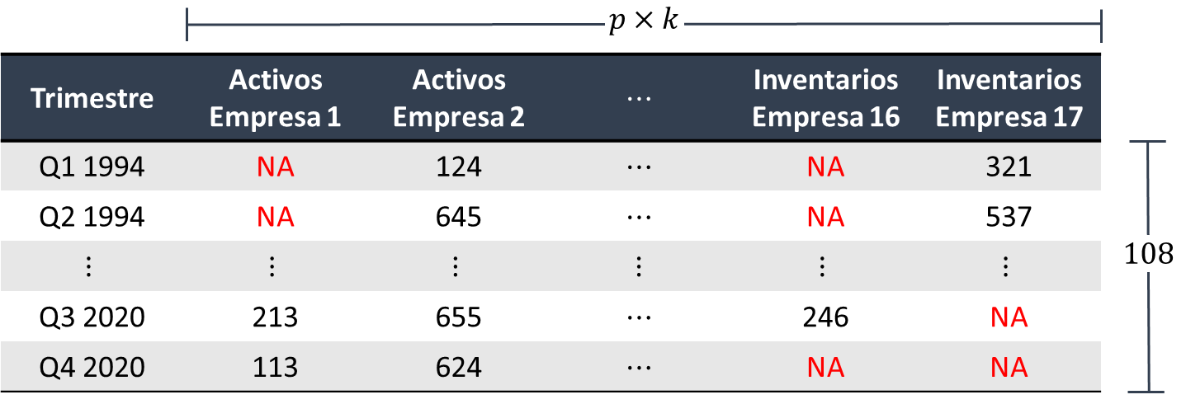

La unidad de medida de los indicadores obtenidos es miles de pesos chilenos, excepto en los casos que se indica: Activo Total, Pasivo Total, Pasivo Corriente, Activo Corriente, Activo Tangible, Ingreso Neto, Precio de Mercado sobre el Valor Libro de la acción (sin unidad), Resultado Bruto, EBITDA, Ciclo Operativo (días), Capital de Trabajo, Gastos Administrativos, Costo de Ventas, Plazo Promedio del Proveedor (días), Inventario, Cuentas por Cobrar, Cuentas por pagar y Utilidad Neta.

## Preprocesamiento

El conjunto de datos objetivo obedece a la forma *wide* o ancha, porque tiene más columnas que filas y las columnas están expresadas como indicador-empresa, generando muchos valores faltantes o *NA*. Con el fin de facilitar la modelización de los datos tabulares, se opta por la organización *tidy* u ordenada del conjunto de datos (Wickham y Grolemund, 2016), que consiste en representar cada observación como una fila y cada variable como una columna (Figura 3). De esta manera, el conjunto de datos ordenado se constituye por $k+1=19$ columnas o variables y $p×108=1836$ observaciones o filas, donde cada fila representa un trimestre de una empresa particular.

Figura

*Reporte con formato tidy*

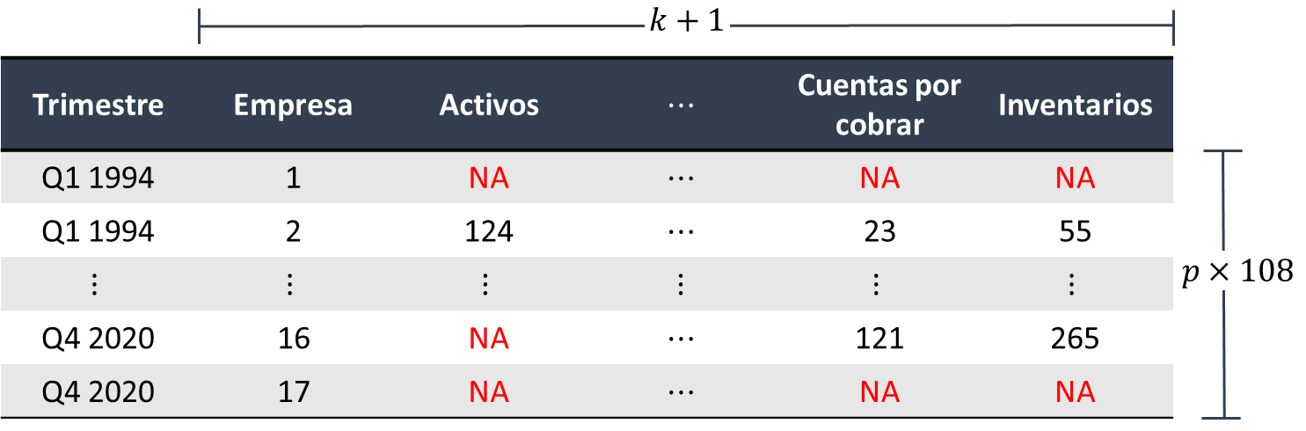

La conveniencia de la representación tidy se evidencia al contrastar la Figura 2 con la Figura 3, porque emerge un patrón de valores faltantes: cuando falta un valor, faltan todos los indicadores de la fila, porque la *i-ésima* empresa no operó durante el trimestre observado, con $i=1,…,p$. Por esta razón, los valores faltantes se agrupan bajo la categoría *Missing At Random* (Van Buuren, 2018), es decir, que faltan aleatoriamente y la probabilidad de faltar está relacionada con alguna(s) variable(s) del conjunto, que en este caso son el trimestre y la empresa. Consecuente con lo anterior, es seguro y ventajoso excluir las filas que presentan valores faltantes para todos los indicadores, acción que disminuye el tamaño del conjunto de datos a 458 observaciones y 19 variables (18 indicadores numéricos y el nombre de la empresa), un total de 8702 valores. De acuerdo con McDonald (2009), el tamaño muestral es suficiente, porque las observaciones exceden 20 más de 20 veces la cantidad de variables predictoras.

## Transformación

Con tal de mejorar el ajuste de los modelos, se emplean transformaciones en los predictores que permiten aumentar la proporción de varianza explicada por el ajuste. Existe una variedad de transformaciones aplicables a las variables numéricas en estudio, y se distinguen dos categorías: transformaciones teóricas y transformaciones matemáticas.

Las transformaciones teóricas consisten en la creación de variables usadas en la literatura econométrica para explicar la rentabilidad de las empresas, tales como la rotación de activo total (ventas / activos totales), rotación de inventario (costo de ventas / inventario promedio), rotación de activo fijo (ventas / activo fijo), liquidez (activo corriente / pasivo corriente), rotación de cuentas por cobrar (ventas anuales / cuentas por cobrar promedio), período promedio de cobranza (360 / rotación de cuentas por cobrar), entre otras.

Las transformaciones matemáticas aplican una función matemática a una variable numérica, tales como elevar al cuadrado, logaritmo, media móvil, transformación de Box-Cox (Box y Cox, 1964), splines polinómicos (Eilers y Marx, 2010), discretización, normalización al intervalo [0,1], entre otras.

Como modelo de referencia, se emplea la modelización de Vásquez y Larre (2020) de variables cuantitativas, en que utilizan una muestra de 82 empresas chilenas de sectores no financieros, con datos también extraídos de economatica.com. Este modelo se construye sobre las variables endeudamiento de corto plazo, tamaño de la empresa, tangibilidad de los activos, oportunidades de crecimiento, precio de mercado sobre el valor libro de la acción, margen bruto o de explotación, margen antes de intereses e impuestos, ciclo de caja o conversión del efectivo y Capital de trabajo neto. Adicionalmente, se incorpora el término cuadrático del capital de trabajo (Baños-Caballero et al., 2012).

## Minería de datos

Los modelos escogidos son las regresiones lineales de efectos fijos, regresión lineal de interceptos aleatorios y la regresión lineal con interceptos y tendencia aleatoria, dependiente del trimestre de operación. Los modelos de regresión son entrenados con la totalidad de los datos no nulos y se procede a analizar los residuales.

El diagnóstico basado en residuales puede dar luces de un ajuste inapropiado si se violan a los supuestos de normalidad, homocedasticidad, independencia, no multicolinealidad, valores atípicos y linealidad con los predictores. En caso de perpetración, se replantea la modelización con enfoque en la exploración de nuevas variables predictoras (Sección 3.3).

Finalmente, al satisfacer todos los supuestos, se dispone de un modelo apropiado y bien ajustado con coeficientes o efectos para analizar.

## Interpretación

Se exploran los valores p de los estadísticos t, la magnitud de los coeficientes $β$ y el coeficiente de determinación $R^{2}$, $R_{adj}^{2}$ (7) y $R_{GLMM}^{2}$ (8). Los valores p indican si el cociente del coeficiente de un predictor particular sobre su error estándar es distinto de cero; los coeficientes de la regresión se interpretan como el efecto que tiene la unidad adicional del j-ésimo predictor sobre la variable respuesta; el coeficiente de determinación manifiesta la proporción de varianza de la variable respuesta, que es explicada por el modelo. De esta manera, se sabe si existe el efecto de la estrategia de capital de trabajo sobre la rentabilidad, (de existir) cuánto es el efecto y la bondad de ajuste de esta hipótesis particular.

|  |  |  |
| --- | --- | --- |
|  |  | () |
|  |  | () |

Para concluir el estudio, se evalúa el efecto combinado de las variables Capital de trabajo y Capital de trabajo cuadrático, sobre el margen bruto. De esta manera, se concluye sobre la variación esperada en el margen bruto en relación al capital de trabajo.

siendo $n$ el número de observaciones, $k$ el número de predictores, $σ_{f}^{2}$ la varianza de los componentes con efectos fijos, $σ_{α}^{2}$ la varianza de los efectos aleatorios y $σ_{ϵ}^{2}$ la varianza al nivel de observación.

# CAPÍTULO IV: ANÁLISIS DE RESULTADOS

Las estadísticas descriptivas de las distintas variables utilizadas en el estudio se muestran en la Tabla 1. Las estadísticas provienen de un período de 26 años y 17 empresas chilenas del rubro construcción, registrándose un total de 444 observaciones trimestrales no nulas.

Tabla

*Estadísticas descriptivas del conjunto de datos objetivo*

|  |  |  |  |  |
| --- | --- | --- | --- | --- |
| Variable | Media | Desviación estándar | Mínimo | Máximo |
| Ciclo operativo | 194,95 | 224,61 | 0,00 | 1282,87 |
| Capital de trabajo neto | 0,10 | 0,21 | -0,84 | 0,99 |
| Endeudamiento de corto plazo | 0,32 | 0,18 | 0,00 | 0,86 |
| Margen bruto | 0,23 | 0,23 | -0,11 | 1,00 |
| Oportunidades de crecimiento | 0,14 | 0,69 | -1,26 | 7,13 |
| Precio de la acción por volumen de acciones | 0,88 | 0,92 | 0,00 | 4,20 |
| Tamaño de la empresa | 19,28 | 1,14 | 12,61 | 20,81 |
| Tangibilidad de los activos | 0,15 | 0,24 | 0,00 | 0,97 |

De la Tabla 1 ha de observarse la diferencia de magnitudes entre las variables ciclo operativo, tamaño de la empresa, y las demás variables, que son ratios. Esta discrepancia de magnitudes causa problemas computacionales en la optimización numérica que realizan los modelos de efectos mixtos. Por la razón mencionada, las variables ciclo operativo y tamaño de la empresa son escalados entre 0 y 1, empleando una normalización por mínimo y máximo. Ha de notarse que la variable dependiente, margen bruto, adopta como valor máximo la unidad, lo que implica que hubo empresas que no declararon sus costos operacionales en algún trimestre. Este hallazgo justifica la incorporación de los predictores empresa y trimestre, como efectos aleatorios, para tener en cuenta las variaciones anómalas del margen bruto, que son particulares de cada empresa. Adicionalmente, se incorpora el predictor Capital de trabajo neto cuadrático, para los modelos de efectos fijos y mixtos, reconociendo la posibilidad de un efecto mermador del Capital de trabajo cuando este se gestiona con estrategias agresivas o pasivas.

Respecto de la correlación entre predictores del margen bruto, observable en la Figura 4, se evidencia que no hay correlación lineal fuerte ($|ρ|≥0,8$) entre ningún par de variables, síntoma que indicaría riesgo de multicolinealidad en los modelos de regresión.

Figura

*Matriz de correlación de todas las variables en estudio*

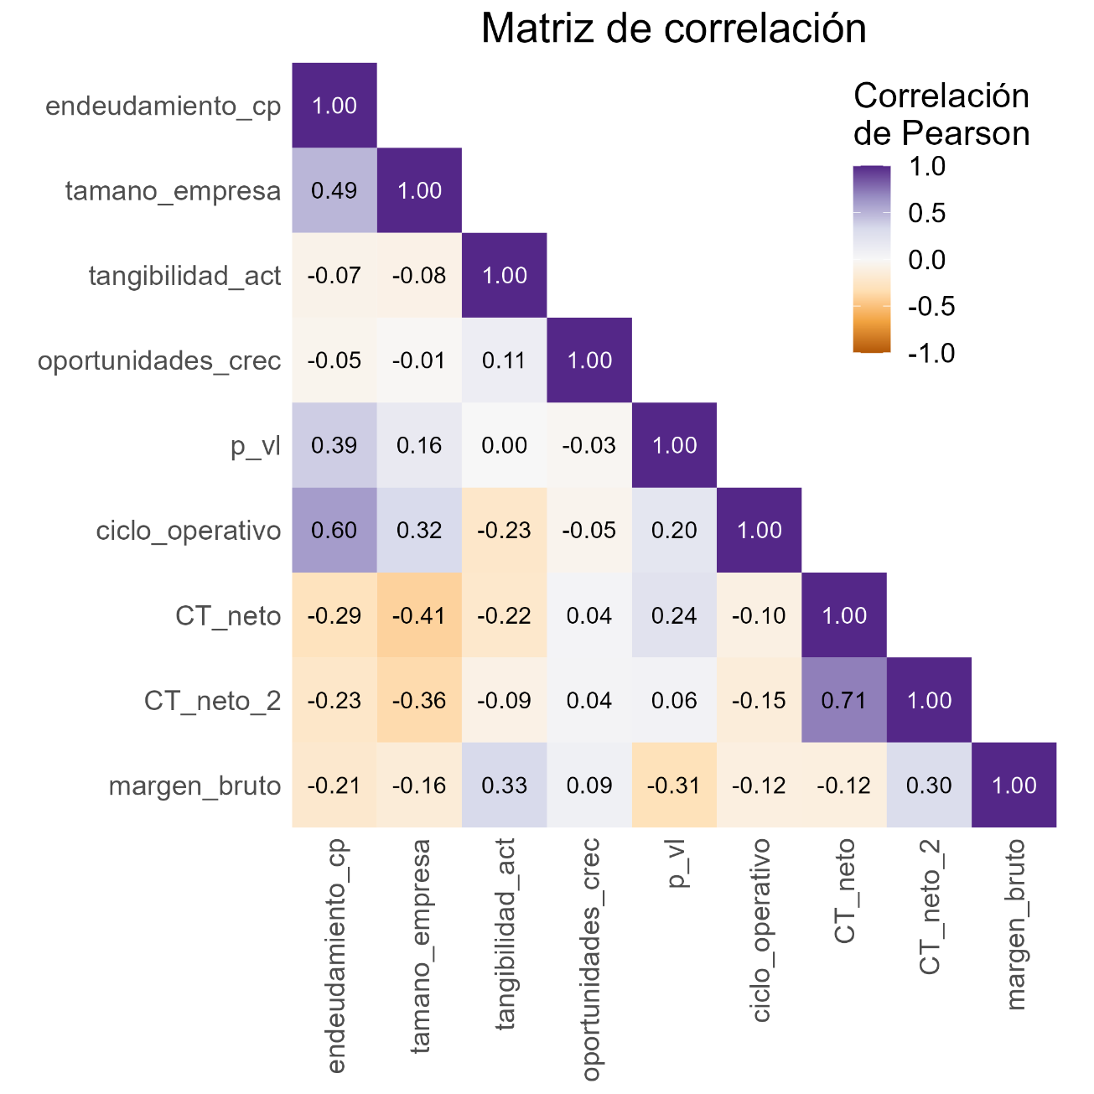

Los resultados del modelo de efectos fijos se encuentran expresados en Tabla 2.

Tabla

*Resultados del modelo de efectos fijos*

|  |  |
| --- | --- |
| Variable dependiente: margen bruto | **Modelo 1**  Efectos fijos |
| Intercepto | 0,35047*** |
| Endeudamiento de corto plazo | -0,28298*** |
| Tamaño de la empresa | 0,07838 |
| Tangibilidad de los activos | 0,26401*** |
| Oportunidades de crecimiento | 0,01458 |
| Precio de la acción sobre el volumen de acciones | -0,03601*** |
| Ciclo operativo | 0,21681*** |
| Capital de trabajo neto | -0,65882*** |
| Capital de trabajo neto cuadrático | 1,04121*** |
| $$R^{2}$$ | 0,4601 |
| $$R_{adj}^{2}$$ | 0,4502 |
| Estadístico $F$ | 46,34*** |
| Breusch-Pagan | 159,78*** |

El Estadístico $F$, del Modelo 1, indica que este es significativamente distinto del modelo nulo, pero sus residuales no son independientes de las covariables. Es interesante observar cómo 6 de los 8 coeficientes de los predictores son significativamente distintos de cero en el modelo lineal, para un nivel de significancia del 5%, sin embargo, los residuales del modelo de efectos fijos no siguen una distribución aproximadamente normal. La Figura 5 a) muestra cómo la distribución de los residuales tiene una cola derecha más gruesa que la distribución Normal; el gráfico b) evidencia las desviaciones de los residuales respecto de la distribución Normal. La violación del supuesto de normalidad en los residuales afecta la estimación del error estándar de los coeficientes de regresión y, por tanto, los valores $p$ relacionados estos coeficientes, desprendiéndose que las pruebas de significancia del modelo de efectos fijos no son confiables.

Figura

*Gráficos de residuales del modelo de efectos fijos para contrastar la normalidad*

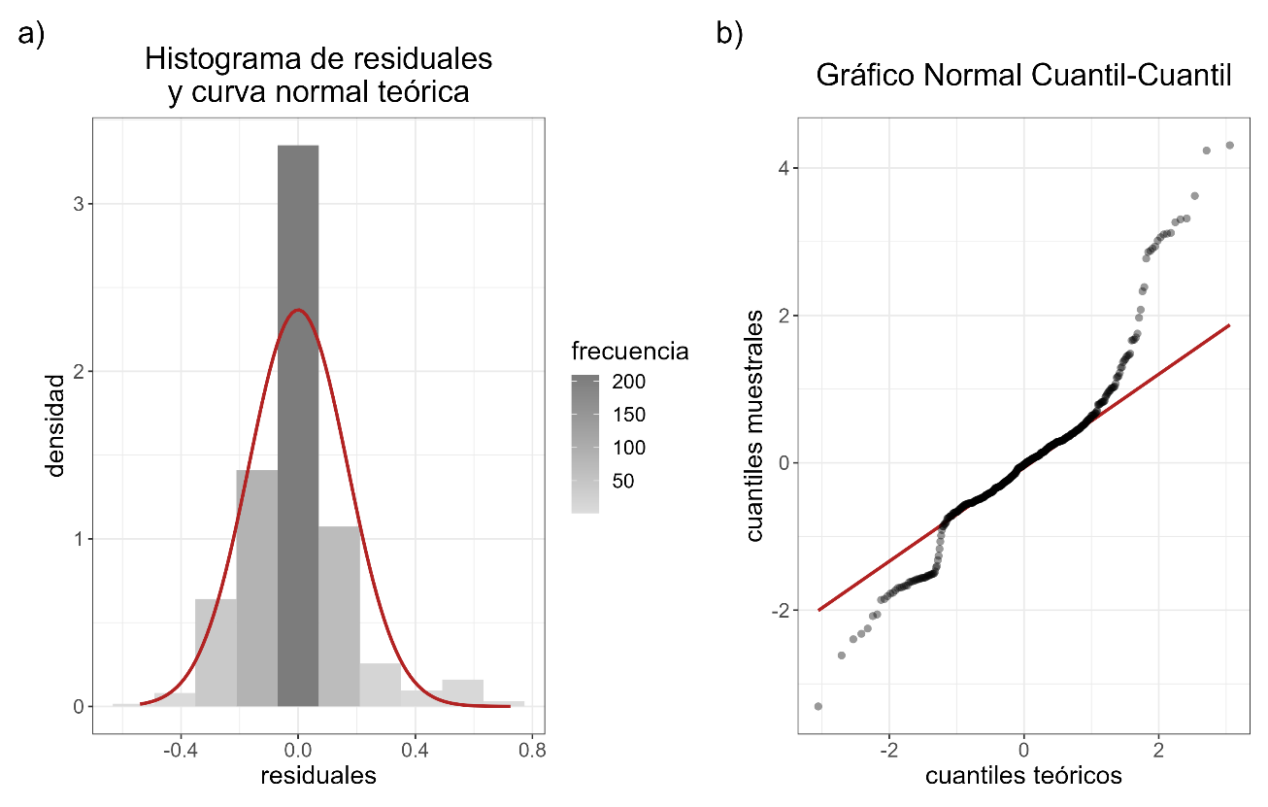

Para contrastar los gráficos con una prueba estadística de normalidad, se condujeron las pruebas de Shapiro-Wlik y de Kolmogorov-Smirnov, siendo el resultado de ambas la incompatibilidad entre la distribución de los residuales y la distribución Normal.

Paralelamente, se inspecciona la influencia de valores atípicos mediante los gráficos de escala-ubicación de los residuales (Figura 6 a) y de residuales versus leverage (b). Ambos gráficos demuestran que el modelo de efectos fijos no es capaz de obtener toda la información de la variable dependiente, y que hay una observación influyente, cuya distancia Cook es cercana a 0,5. La observación influyente corresponde al cuarto trimestre de 2019 de la empresa Inmobiliaria Apoquindo S.A., período que coincide con su más alto endeudamiento de corto plazo. Además, la empresa no declaró sus activos tangibles, implicando que el Capital de trabajo para todos sus períodos sea negativo. Asimismo, sus costos de ventas son equivalentes a cero. En síntesis, la empresa no declara costos de ventas ni activos tangibles para el período de estudio

Figura

*Gráficos para identificación de observaciones influyentes*

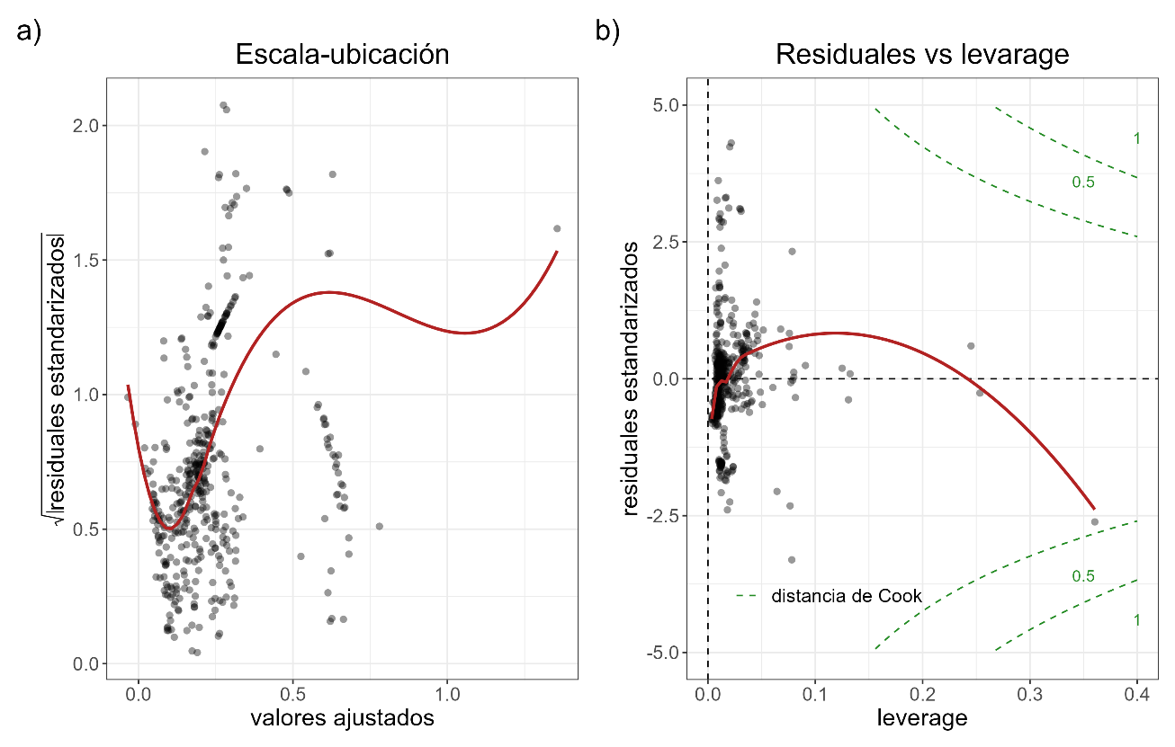

La remoción de la observación influyente del conjunto de datos está justificada, pero no mejora los resultados del modelo de efectos fijos; los residuales no se distribuyen de manera normal y tampoco son independientes de las covariables, alcanzando un ajuste marginalmente mejor que el actual. Los modelos de efectos mixtos tienen en cuenta las variaciones aleatorias entre empresas, estimando con mayor confiabilidad los efectos de las covariables en el margen bruto.

La Tabla 3 contrasta al modelo mixto con interceptos aleatorios, que explica el 91% de la varianza de la variable objetivo, con el modelo mixto de interceptos y pendientes aleatorias, que explica el 97% de la varianza de la variable objetivo. Ambos modelos redujeron la cantidad de coeficientes de covariables significativamente distintos de cero, de 6 (modelo de efectos fijos) a las mismas 3. Se destaca la diferencia de signo del endeudamiento de corto plazo; el modelo 3 lo estima como un efecto positivo sobre el margen bruto, mientras que el modelo 2 le estima un efecto negativo. Ambos modelos estiman que el efecto del Capital de trabajo neto, en su forma natural y cuadrática, es significativamente distinto de cero, para un nivel de significancia del 5%. Por el tamaño de los efectos, el modelo 2 estima que el capital de trabajo neto contribuye a mejorar el margen bruto cuando es mayor que 0,49, mientras que el modelo 3 lo estima para valores superiores que 1,02, lo que no es factible, porque el Capital de trabajo neto es el cociente entre Capital de trabajo y activos totales, razón por la que tienen una cota superior de 1.

Tabla

*Resultados de modelos de efectos mixtos*

|  |  |  |
| --- | --- | --- |
| Variable dependiente: margen bruto | **Modelo 2**  Interceptos aleatorios por empresa | **Modelo 3**  Interceptos y pendientes aleatorias de empresas por trimestre |
| Intercepto | 0,31853*** | 0,32157*** |
| Endeudamiento de corto plazo | -0,21905* | 0,34465*** |
| Tamaño de la empresa | -0,00390 | 0,07510 |
| Tangibilidad de los activos | 0,17427 | 0,12618 |
| Oportunidades de crecimiento | 0,00553 | 0,00341 |
| Precio de la acción sobre el volumen de acciones | 0,00602 | 0,00493 |
| Ciclo operativo | 0,08359 | 0,09928 |
| Capital de trabajo neto | -0,14443* | -0,22001** |
| Capital de trabajo neto cuadrático | 0,29669*** | 0,21527** |
| $$R_{GLMM}^{2}$$ | 0,9072 | 0,9668 |

Se selecciona el Modelo 2 sobre el Modelo 1, porque tiene mejor ajuste y puede prescindir del supuesto de normalidad en los residuales. Asimismo, se selecciona al Modelo 2 sobre el Modelo 3, porque este último, pese a tener un mejor ajuste, estima un par de valores no factibles para los efectos del capital de trabajo neto y el capital de trabajo neto cuadrático.

Al analizar los residuales del modelo 2 (Figura 7 a), se concluye que estos no son homocedásticos. Sin embargo, ya no se observan patrones no lineales en los residuales, como mostró el modelo 1 (Figura 6). Seis de las observaciones con residuales más alejados de su distribución coinciden con las observaciones influyentes de la Figura 7 b), cuya distancia de Cook es mayor que 0,4. Estas observaciones provienen de la empresa Inmobiliaria Sixterra S.A., cuyo margen bruto toma dos veces el valor máximo (1) y ha empleado estrategias agresivas de la gestión del Capital de trabajo (CT), con bajo endeudamiento y alto activo circulante. Teniendo en cuenta los antecedentes expuestos, solamente son susceptibles de remoción las observaciones con margen bruto igual a 1.

Figura

*Residuales del modelo (2) de efectos mixtos*

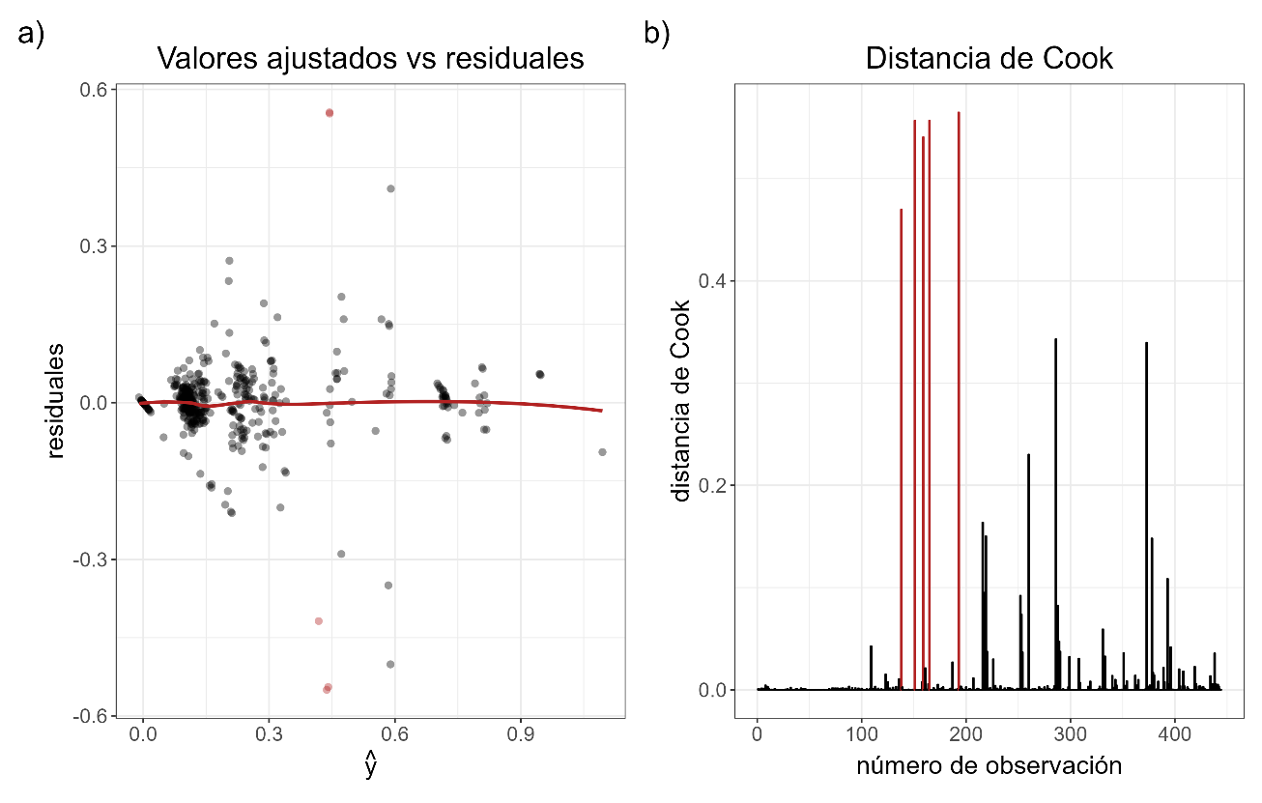

Tras eliminar las dos observaciones influyentes mencionadas, el modelo 4 consigue una mejora en la bondad del ajuste, como puede observarse en la Tabla 4, manteniendo casi iguales los coeficientes de la regresión, sin perturbar la heterocedasticidad de los residuales. El modelo 4 estima que la contribución del capital de trabajo neto sobre el margen bruto comienza a ser positiva a partir de 42% de capital de trabajo sobre activos totales.

Tabla

*Resultados del modelo lineal mixto sin observaciones influyentes*

|  |  |
| --- | --- |
| Variable dependiente: margen bruto | **Modelo 4**  Interceptos aleatorios por empresa sin observaciones influyentes |
| Intercepto | 0,30681 *** |
| Endeudamiento de corto plazo | -0,20493** |
| Tamaño de la empresa | -0,00990 |
| Tangibilidad de los activos | 0,17094 |
| Oportunidades de crecimiento | 0,00647 |
| Precio de la acción sobre el volumen de acciones | 0,00516 |
| Ciclo operativo | 0,07898 |
| Capital de trabajo neto | -0,12963* |
| Capital de trabajo neto cuadrático | 0,31040*** |
| $$R_{GLMM}^{2}$$ | 0,9202 |

Como etapa final de modelización, se incluye la variable PIB y PIB con rezago de 1 año, debido a la correlación existente entre el producto interno bruto de Chile y el rubro de construcción. A pesar de ello, ninguna de las dos variables tuvo un efecto significativo en el modelo 4, sin mejorar el coeficiente de determinación. Por este motivo, las variables de PIB no son incluidas en el modelo final.

La Figura 8 ilustra los efectos de las covariables sobre el margen bruto, con un intervalo de confianza del 95%. Puede apreciarse que el intervalo de la tangibilidad de los activos es bastante ancho, denotando la incertidumbre en torno al efecto de la variable, que se relaciona estrechamente con el capital de trabajo (CT), sin estar fuertemente correlacionadas entre sí. Asimismo, el modelo para el margen bruto reportado por Vásquez y Larre (2020) no detecta un efecto significativo de la tangibilidad de los activos sobre la variable respuesta.

Figura

*Comparación de efectos: modelo 4 vs modelo de Vásquez y Larre (2020)*

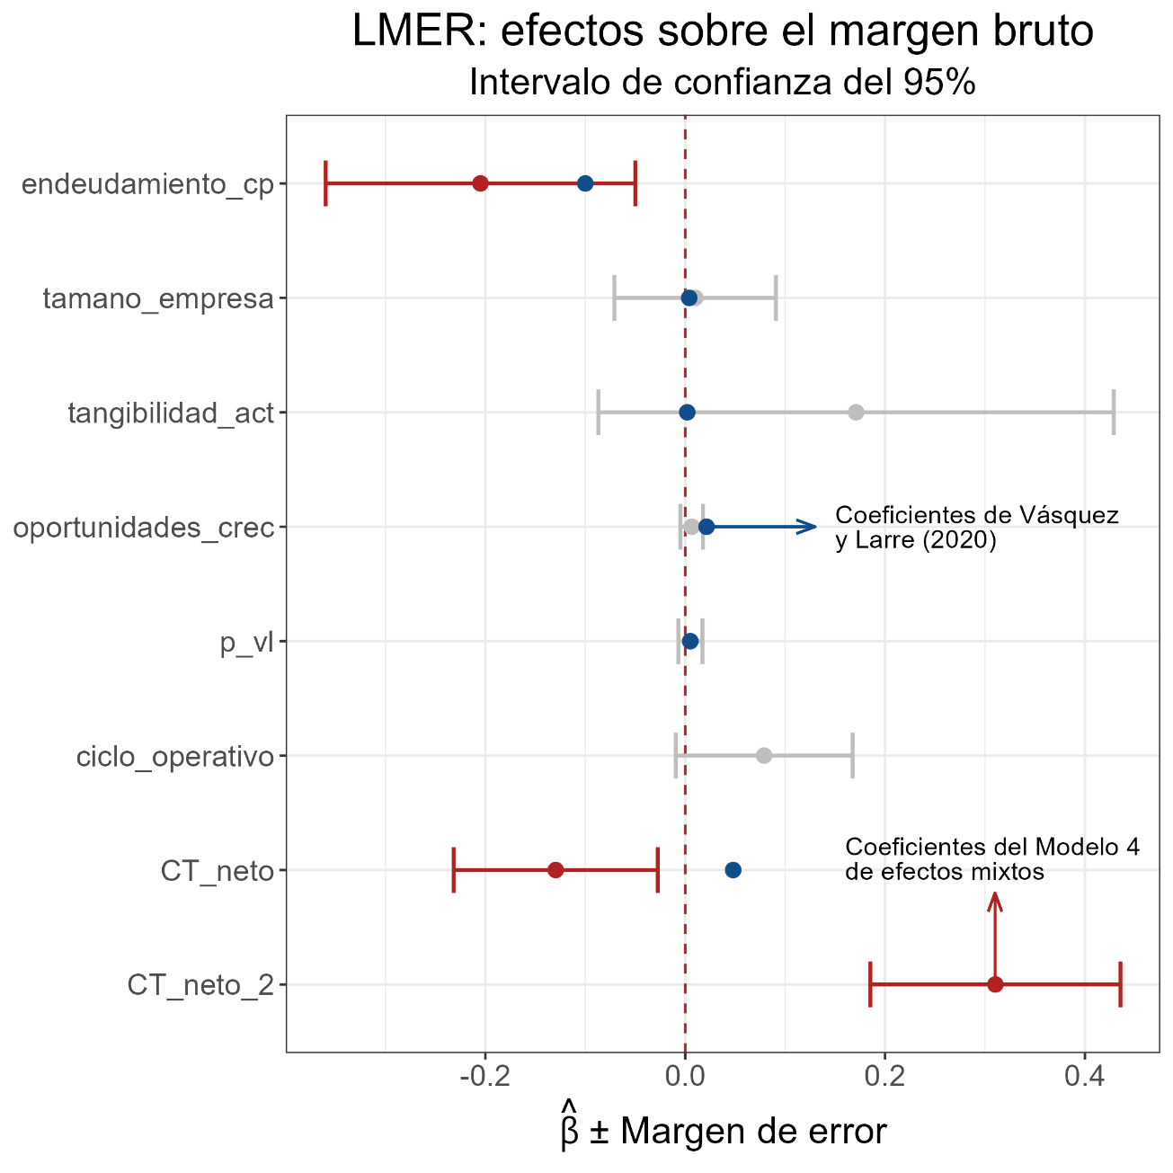

# CAPÍTULO V: CONCLUSIONES Y RECOMENDACIONES

El objetivo general del estudio, *“estimar el efecto del capital de trabajo sobre la rentabilidad de empresas constructoras chilenas, empleando la metodología de KDD”*, fue alcanzado con métodos de modelos lineales con efectos fijos y aleatorios (efectos mixtos), obteniendo la siguiente expresión:

|  |  |  |
| --- | --- | --- |
|  |  | () |

donde es la matriz de predictores, $β$ es el vector de efectos de las variables independientes y $efecto_{empresas}∼N(0;{0,28}^{2})$ es el efecto de las empresas individuales sobre el margen bruto. Se destacan los predictores cuyos efectos son significativamente distintos de cero: endeudamiento en el corto plazo, capital de trabajo neto y capital de trabajo neto cuadrático. Posteriormente, el efecto combinado del capital de trabajo es positivo para valores superiores a $0,42$.

El objetivo general se logró por medio de distintas etapas, las cuales consideró:

Un proveedor de datos financieros y de mercado, plataforma Economatica.com, la cual contiene información financiera de empresas nacionales y extranjeras, circunscritas en múltiples rubros, entre ellos, construcción. En futuros estudios, se recomienda aprovechar la potencia del producto de Economatica.com y comparar los resultados del modelo de efectos mixtos entre países y entre rubros.

El planteamiento de la hipótesis de estudio, cuya proposición fue que existe una relación no lineal entre capital de trabajo neto y margen bruto, resultó afirmativa para el caso cuadrático, con coeficientes de $-0,13$ para $CT$ y $0,31$ para $CT^{2}$. Para valores bajos del capital de trabajo, el coeficiente lineal domina la relación, afectando negativamente al margen bruto esperado.

El desarrollo de estas etapas permite asumir que, en promedio, la empresa no ejerce un efecto sobre la rentabilidad, con desviación estándar de $0,28$. La modelización de una tendencia temporal como efecto sobre el margen tuvo un impacto positivo sobre el coeficiente de determinación, mejorándolo hasta $0,96$, sin embargo, este resultado se tradujo en un modelo no factible.

Los modelos de regresión lineal entrenados fueron de efectos fijos, dos modelos con efectos aleatorios y un modelo con pendientes y efectos aleatorios. Estos modelos tienen la cualidad de ser fácilmente interpretables, pero la desventaja de tener alto sesgo. Debido a que el objetivo de este estudio no es la predicción, es conveniente sacrificar poder predictivo en favor de interpretabilidad. Para próximos estudios, se recomienda evaluar el sesgo y la varianza de los modelos entrenados.

Se concluye que el mejor modelo es aquel que tiene el coeficiente de determinación más elevado, en este caso, el modelo de efectos aleatorios. Los intentos de incluir una variable temporal, como PIB y PIB rezagado, no mejoraron la métrica de bondad de ajuste, ni encontraron la significancia estadística.

Finalmente, respecto del efecto estimado del capital de trabajo sobre la rentabilidad de las empresas constructoras chilenas, existe una relación no lineal, explicable mediante términos cuadráticos, que favorece a las empresas con una razón de capital de trabajo sobre activos totales mayor que 42%, teniendo en cuenta un efecto negativo de la deuda de corto plazo, de $-0,20$ unidades de margen bruto por cada unidad adicional de deuda. Teniendo en cuenta que las PYMEs y microempresas incipientes acuden al endeudamiento como principal fuente de financiamiento para sus operaciones, se produce un efecto de disminución de la rentabilidad, causado por la tasa de interés de la deuda contraída. Consecuentemente, se recomienda que el plazo de las obligaciones por deuda sea superior a un año, tal que permita el funcionamiento durante el período corriente. Una consideración importante es la tasa de interés de la deuda en el largo plazo, cuyo estudio se propone para dar continuidad al presente trabajo.

# REFERENCIAS

Abor, J. and Quartey, P. (2010), “Issues in SME development in Ghana and South Africa”, International Research Journal of Finance and Economics, Vol. 39, pp. 218-228.

Alipour, M. (2011), “Working capital management and corporate profitability: evidence from Iran”, World Applied Sciences Journal, Vol. 12 No. 7, pp. 1093-1099.

Arinaitwe, S. K. (2006). Factors constraining the growth and survival of small scale businesses. A developing countries analysis. Journal of American Academy of Business, 8(2), 167-178.

Baños-Caballero, S., García-Teruel, P. J., & Martínez-Solano, P. (2012). How does working capital management affect the profitability of Spanish SMEs?. Small business economics, 39(2), 517-529.

Baños-Caballero, S.B., Garcia-Teruel, P.J. and Martinez-Solano, P.M. (2010), “Working capital management in SMEs”, Accounting & Finance, Vol. 50 No. 3, pp. 511-527.

Ben-Caleb, E., Olubukunola, U., & Uwuigbe, U. (2013). Liquidity management and profitability of manufacturing companies in Nigeria. IOSR Journal of Business and Management, 9(1), 13-21.

Berisha-Namani, M. (2009, March). The role of information technology in small and medium sized enterprises in Kosova. In Fulbright academy conference (Vol. 3, No. 9, pp. 1-8).

Blinder, A. S., & Maccini, L. J. (1991). Taking stock: a critical assessment of recent research on inventories. Journal of Economic perspectives, 5(1), 73-96.

Box, G. E., & Cox, D. R. (1964). An analysis of transformations. Journal of the Royal Statistical Society: Series B (Methodological), 26(2), 211-243.

Brennan, M. J., Maksimovics, V., & Zechner, J. (1988). Vendor financing. The journal of finance, 43(5), 1127-1141.

Deloof, M. (2003). Does working capital management affect profitability of Belgian firms?. Journal of business finance & Accounting, 30(3‐4), 573-588.

Deloof, M., & Jegers, M. (1996). Trade credit, product quality, and intragroup trade: some European evidence. Financial management, 33-43.

Ding, S., Guariglia, A., & Knight, J. (2013). Investment and financing constraints in China: does working capital management make a difference?. Journal of Banking & Finance, 37(5), 1490-1507.

Eilers, P. H., & Marx, B. D. (2010). Splines, knots, and penalties. Wiley Interdisciplinary Reviews: Computational Statistics, 2(6), 637-653.

Enqvist, J., Graham, M., & Nikkinen, J. (2014). The impact of working capital management on firm profitability in different business cycles: Evidence from Finland. Research in International Business and finance, 32, 36-49.

Fayyad, U. M., Piatetsky-Shapiro, G., & Smyth, P. (1996, August). Knowledge Discovery and Data Mining: Towards a Unifying Framework. In KDD (Vol. 96, pp. 82-88).

Fayyad, U., Piatetsky-Shapiro, G., & Smyth, P. (1996). From data mining to knowledge discovery in databases. AI magazine, 17(3), 37-37.

Frawley, W.J., Piatetsky-Shapiro, G., & Matheus, C.J. (1992). Knowledge Discovery in Databases: An Overview. AI Mag., 13, 57-70.

Gałecki, A., & Burzykowski, T. (2013). Linear mixed-effects model. In Linear mixed-effects models using R (pp. 245-273). Springer, New York, NY.

García‐Teruel, P. J., & Martínez‐Solano, P. (2007). Effects of working capital management on SME profitability. International Journal of managerial finance.

Gockel, A. F., & Akoena, S. K. (2002). Financial Intermediation for the Poor: Credit Demand by Micro Small and Medium Scale Enterprises in Ghana: a Further Assignment for Financial Sector Policy?. ILO.

Gujarati, D. N., & Porter, D. (2009). Basic Econometrics Mc Graw-Hill International Edition.

Hayajneh, O. S., & Yassine, F. L. A. (2011). The impact of working capital efficiency on profitability–an empirical analysis on Jordanian manufacturing firms. International Research Journal of Finance and Economics, 66(2011), 67-69.

Karaduman, H. A., Akbas, H. E., Caliskan, A. O., & Durer, S. (2011). The relationship between working capital management and profitability: evidence from an emerging market. International Research Journal of Finance and Economics, 62(6), 61-67.

Lazaridis, I., & Tryfonidis, D. (2006). Relationship between working capital management and profitability of listed companies in the Athens stock exchange. Journal of financial management and analysis, 19(1).

Long, M. S., Malitz, I. B., & Ravid, S. A. (1993). Trade credit, quality guarantees, and product marketability. Financial management, 117-127.

Mathuva, D. (2015). The Influence of working capital management components on corporate profitability.

McDonald, J. H. (2009). Handbook of biological statistics (Vol. 2, pp. 6-59). Baltimore, MD: sparky house publishing.

Nazir, M. S., & Afza, T. (2009). Impact of Aggressive Working Capital Management Policy on Firms' Profitability. IUP Journal of Applied Finance, 15(8).

Nobanee, H., & Al Hajjar, M. (2009). A note on working capital management and corporate profitability of Japanese firms. Available at SSRN 1433243.

Okpara, J. O., & Wynn, P. (2007). Determinants of small business growth constraints in a sub-Saharan African economy. SAM advanced management journal, 72(2), 24.

Owolabi, S. A., & Obida, S. S. (2012). Liquidity management and corporate profitability: Case study of selected manufacturing companies listed on the Nigerian stock exchange. Business Management Dynamics, 2(2), 10-25.

Padachi, K. (2006). Trends in working capital management and its impact on firms’ performance: an analysis of Mauritian small manufacturing firms. International Review of business research papers, 2(2), 45-58.

Pais, M. A., & Gama, P. M. (2015). Working capital management and SMEs profitability: Portuguese evidence. International journal of managerial finance.

Pansiri, J., & Temtime, Z. T. (2008). Assessing managerial skills in SMEs for capacity building. Journal of management development.

Petersen, M. A., & Rajan, R. G. (1997). Trade credit: theories and evidence. The review of financial studies, 10(3), 661-691.

Priya, K., & Nimalathasan, B. (2013). Liquidity management and profitability: A case study of listed manufacturing companies in Sri Lanka. International Journal of Technological Exploration and Learning, 2(4), 161-165.

Raheman, A., & Nasr, M. (2007). Working capital management and profitability–case of Pakistani firms. International review of business research papers, 3(1), 279-300.

Raheman, A., Afza, T., Qayyum, A., & Bodla, M. A. (2010). Working capital management and corporate performance of manufacturing sector in Pakistan. International Research Journal of Finance and Economics, 47(1), 156-169.

Ramachandran, A., & Janakiraman, M. (2009). The relationship between working capital management efficiency and EBIT. Managing Global Transitions: International Research Journal, 7(1).

Rogalewicz, M., & Sika, R. (2016). Methodologies of knowledge discovery from data and data mining methods in mechanical engineering. Management and Production Engineering Review.

Saleh, A. S., & Ndubisi, N. O. (2006). An evaluation of SME development in Malaysia. International review of business research papers, 2(1), 1-14.

Shipley, D., Egan, C., & Edgett, S. (1991). Meeting source selection criteria: direct versus distributor channels. Industrial Marketing Management, 20(4), 297-303.

Small Business Research Centre. (1992). The State of British Enterprise: Growth, Innovation and Competitive Advantage in Small and Medium Sized Firms.

Stephen, M., & Elvis, K. (2011). Influence of working capital management on firms profitability: a case of SMEs in Kenya. International Business Management, 5(5), 279-286.

Svensson, K. (1997). Trade credits in Europe today: credit cultures, payment morality and legal systems. Unpublished manuscript (Lund university).

Swierczek, F. W., & Ha, T. T. (2003). Entrepreneurial orientation, uncertainty avoidance and firm performance: an analysis of Thai and Vietnamese SMEs. The International Journal of Entrepreneurship and Innovation, 4(1), 46-58.

Tauringana, V., & Afrifa, G. A. (2013). The relative importance of working capital management and its components to SMEs' profitability. Journal of Small Business and Enterprise Development.

Tibshirani, R. (1996). Regression shrinkage and selection via the lasso. Journal of the Royal Statistical Society: Series B (Methodological), 58(1), 267-288.

Ukaegbu, B. (2014). The significance of working capital management in determining firm profitability: Evidence from developing economies in Africa. Research in International Business and Finance, 31, 1-16.

Van Buuren, S. (2018). Flexible imputation of missing data. CRC press.

Vásquez, F. J., & Larre, H. P. (2020). Determinantes del capital de trabajo y ciclo de conversión de efectivo en empresas chilenas. CAPIC REVIEW, 18, 1-15.

Weinraub, H. J., & Visscher, S. (1998). Industry practice relating to aggressive conservative working capital policies. Journal of Financial and Strategic Decision, 11(2), 11-18.

Wickham, H., & Grolemund, G. (2016). R for data science: import, tidy, transform, visualize, and model data. " O'Reilly Media, Inc.".

Wilner, B. S. (2000). The exploitation of relationships in financial distress: The case of trade credit. The journal of finance, 55(1), 153-178.

# ANEXOS